تربية النحل
المحاضرة الاولى
لقد كرم ا..ّ. سبحانه وتعالى النحل في كتابه الكريم ، وبلغ هذا التكريم منتهاه حينما خصص ا..ّ. عز وجل سورة من القرآن عرفت باسم سورة النحل، ففي كل آية من آياتها دليل واضح على نعمة من نعم ا..ّ. التي لا تحصى، إن آيات سورة النحل حافلة بآيات النعم وعطايا ا..ّ. للإنسان على الأرض، ودليل وحجة على تيسير سبل انتفاع الإنسان بما خلق ا..ّ. على الأرض وما أنزل عليها وما أودعه في البحار والأنهار وما أخفاه في التراب والجبال، فلينظر الإنسان إلى هذه النحلة الضئيلة الجسم وليعرف نفعها وجهدها ومثابرتها وليعلم حكمة ا..ّ. وآياته فيها، وفي هذا تتجلى قدرة ا..ّ. تعالى.
يقول ا..ّ. عز وجل في سورة النحل: "وأوحَى ربـُّكَ إلى النحلِ أنِ اتخذي منَ الجبالِ بُيوتًا ومنَ الشجرِ ومما يَعرُشون (68) ثم كُلي من كلِّ الثمرات فاسلُكي سُبُلَ ربـِّكِ ذللاً يخرج من بُطونِها شرابٌ مختلفٌ ألوانُهُ فِيهِ شِفَاءُ للنّاسِ إنَّ في ذلكَ لآيةٍ لِقَومٍ يَتَفَكَّرُون(69)".
زود ا..ّ. سبحانه وتعالى النحلة بحواس تساعدها في رحلة الاستكشاف لجمع الغذاء فهي مزودة بـ:
- حاسة شم قوية عن طريق قرني الاستشعار في مقدمتها.
- عيون متطورة يمكنها أن تحس بالأشعة فوق البنفسجية، لذلك فهي ترى ما لا تراه عيوننا، مثل بعض المسالك والنقوش التي ترشد وتقود إلى مختزن الرحيق ولا يمكننا الكشف عنها إلا بتصويرها بالأشعة فوق البنفسجية.
- حاسة ذوق متطورة يمكنها أن إذا حطت على رحيق أحد الأزهار أن تتذوقه وتحدد نسبة الحلاوة أو السكريات في هذا الرحيق مقابل الماء.
أوجه الإعجاز القرآني والعلمي:
- أن هناك فصائل برية من النحل تسكن الجبال وتتخذ من مغاراتها مأوى لها، وأن منه سلالات تتخذ من الأشجار سكناً بأن تلجأ إلى الثقوب الموجودة في جذوع الأشجار وتتخذ منها بيوتاُ تأوي إليها، ولما سخر ا..ّ. النحل لمنفعة الإنسان أمكن استئناسه في حاويات من الطين أو الخشب ولقد تبين لعلماء الحشرات أن النحل يقوم بهذا السلوك بشكل فطري أي لا نتيجة معارف مكتسبة وهذا مصداق لقوله تعالى: (وَأَوْحَى رَبُّكَ إلى النَّحْلِ) ، كذلك تبين أن النحل تطير لارتشاف رحيق الأزهار، فتبتعد عن خليتها آلاف الأمتار، ثم ترجع إليها ثانية دون أن تخطئها وتدخل خلية أخرى غيرها، علما بأن الخلايا في المناحل تكون متشابهة ومرصوصة بعضها إلى جوار بعض، وذلك من خلال ما حباها ا..ّ. من حواس متطورة من بصر وشم.

- يلاحظ أن الخطاب بالتأنيث (اتخذي – كلي – فاسلكي - رَبـِّكِ - بطونها) لأن النحل المؤنث هن من يصنعن العسل، وهـذه إحدى آيات أو معجزات القرآن العلمية.

- قوله تعالى: (فَاسْلُكِي سُبُلَ رَبِّكِ ذُلُلاً) أي سيري في السبل التي ذللها ا..ّ. لك من خلال ما وهبك ا..ّ. من الحواس المعقدة وعلمك من المهارات والغرائز، وسهولة سلوكها للسبل (سفرها وتنقلها - ذللا) فقد أثبتتها تجارب جامعة نيوكاسل في إنجلترا عام 2006م. وتبين أنها للعاملات الإناث فقط.في رحلة العودة تهتدي النحلة إلى مسكنها بحاستي النظر والشم معاً، أما حاسة الشم فتتعرف على الرائحة الخاصة المميزة للخلية، وأما حاسة الإبصار فتساعد على تذكر معالم رحلة الاستكشاف، إذ يلاحظ أن النحل عندما تغادر البيت تستدير إليه وتقف أو تحلق أمامه فترة وكأنها تتفحصه وتتمعن فيه حتى ينطبع في ذاكرتها، ثم هي بعد ذلك تطير من حوله في دوائر تأخذ في الاتساع شيئاً فشيئاً فتقوم بذلك بحفظ مكان البيت حتى يتسنى لها العودة إليه بسهولة وهذا مصداق قوله تعالى (فَاسْلُكِي سُبُلَ رَبِّكِ ذُلُلاً ) أي سيري في الأرض بين الأزهار باحثة عن الرحيق بما سخر لك ا..ّ. سبحانه من الحواس والأعضاء التي تعينك على ما خلقت من أجله.

- يقول سبحانه وتعالى: (يَخْرُجُ مِن بُطُونِهَا شَرَابٌ مُّخْتَلِفٌ أَلْوَانُهُ فِيهِ شِفَاء لِلنَّاسِ) وقد أثبت العلم أن اختلاف كل من تركيب التربة والمراعي التي يسلكها النحل يؤثر تأثيراً كبيراً في لون العسل، فالعسل الناتج من رحيق أزهار القطن ـمثلاًـ يكون قاتماً، بخلاف عسل أزهار البرسيم الذي يكون فاتح اللون، وعسل شجر التفاح ذي اللون الأصفر الباهت، وعسل التوت الأسود ذي اللون الأبيض كالماء، وعسل أزهار النعناع العطري ذي اللون العنبري، وغير ذلك.
إن هذه الآية بترتيب كلماتها التي وردت فيها، وبما توصل إليه العلم الحديث، لا تدل على أن المقصود منها هو العسل فقط؛ بل إن المقصود هو كل ما يخرج من جسم النحل من: عسل، وشمع، وسم، وغذاء ملكي، وقد ثبت لكل منها فوائد علاجية من أمراض مختلفة، ويرجع الفضل في اكتشاف العديد من الحقائق عن النحل إلى القس الأمريكي "لنجستروث" الذي درس حياة النحل وسلوكه من عام (1851م.).
تُعد تربية النحل من أهم المهن الزراعية في العالم ، حيث انتشرت هذه المهنة انتشاراً ضخماً في السنوات الاخيرة ، وقد ساعد على ذلك ارتفاع سعر العسل وزيادة الطلب عليه في الاسواق العالمية والمحلية مما جعل تسويق هذا المنتوج امراً ميسوراً ، واغراض تربية النحل متعددة وكثيرة ، فهي ليست مقصورة على انتاج العسل والشمع وانتاج طوائف النحل والملكات فحسب بل اصبحت من أهم مهمات تربية النحل هي استخدام النحل في التلقيح الخلطي لازهار مجموعة كبيرة من المحاصيل الاقتصادية المهمة في تغذية البشرية .
ويعتبر نحل العسل من الحشرات الاجتماعية التي تعيش في طوائف تتألف أفرادها من ملكة واحدة وعدة مئات من اليعاسيب (الذكور) وعدد كبير من العاملات (الشغالات) يتراوح عددها بين (15000-80000) ألف حسب قوة الطائفة وقد يزيد عددها أحيانا عن 100 ألف عاملة، وجميعها تعيش في مسكن واحد يسمى خلية تحتوي على عدد من الأقراص الشمعية يتناسب وقوة الطائفة نفسها، وهذه الأقراص قد تحتوي على عسل وحبوب لقاح أو على حضنة (خِلفة) في أطوار مختلفة مثل بيض – يرقات – عذارى.
تعيش جميع أفراد طائفة نحل العسل معيشة تعاونية مع بعضها ولا يمكن أن تعيش ملكة بدون شغالات ترعاها وترعى البيض الذي تضعه كما لا تستطيع شغالات النحل المعيشة بدون ملكة لأنها إناث عقيمة ولن تضع بيضاً مخصباً ينتج منه شغالات وملكات، أما عدم وجود الذكور أثناء خروج الملكات العذارى سيؤدي إلي عدم تلقيحها وبالتالي ستضع بيضاً غير مخصب ينتج منه ذكوراً فقط وبالتالي ستؤول الطائفة إلى فناء.
ان 90% من التلقيح الخلطي الذي يقوم نحل العسل به يساعد بدرجة كبيرة على تحسين انتاج الفواكه والخضروات وكذلك انتاج الحبوب والبذور لمجموعة كبيرة من النباتات الاقتصادية ، ويُعد نحل العسل الحشرة الوحيدة في الوجود التي يستطيع الانسان ان يتحكم فيها بنجاح لغرض التلقيح الخلطي للمحاصيل المختلفة ، كما ان انتاج الغذاء الملكي والبروبوليس وسم النحل تعد من المنتجات المهمة التي اثبت العلم الحديث اهميتها من الناحية الطبية ، إذ تساعد على شفاء الكثير من الامراض المستعصية .
يقدر الانتاج العالمي من العسل بحوالي مليون طن سنوياً ، حيث تأتي الصين والارجنتين وتركيا والولايات المتحدة وروسيا الاتحادية في مقدمة الدول في الانتاج إذ ينتجون وحدهم حوالي أكثر من نصف الانتاج العالمي وياتي بعدهم استراليا والارجنتين والمكسيك وكندا ، أما عربياً فتأتي مصر بالدرجة الاولى وبالنسبة للعالم بالمرتبة العشرين .

الاهمية الاقتصادية لتربية نحل العسل :
- تلقيح الازهار وزيادة انتاج المحاصيل : حيث يقوم نحل العسل بزيارة الازهار لجمع حبوب اللقاح والرحيق او احداهما ، واثناء قيامه بهذه العملية يقوم بتلقيح الازهار مما يزيد نسبة العقد وبالتالي زيادة المحصول ، وبدون نحل العسل نجد ان المحاصيل التي تحتاج الى تلقيح خلطي يقل انتاجها بشكل ملحوظ من حيث الكمية والنوعية ، ولقد زادت اهمية نحل العسل كحشرة لا يمكن الاستغناء عنها في تلقيح المحاصيل وزيادة غلتها بعد هلاك معظم الحشرات البرية الملقحة للمحاصيل بسبب الاسراف في استعمال المبيدات الحشرية .
- انتاج العسل : ان اول ما عرفه الانسان من فوائد النحل هو العسل ،ولقد اثبتت الابحاث العلمية في العصر الحديث اهمية العسل في علاج الكثير من الامراض مما زاد من قيمته الاقتصادية وشجع على كثرة الاقبال عليه فأرتفعت اسعاره وازدادت ارباح المنتجون ومربو النحل .
- تربية ملكات النحل للتجارة : حيث يعتبر هذا النوع من الانتاج مصدر ربح لكثير من مربو النحل ، ويقوم بتربية الملكات اشخاص متخصصون ذوي خبرة خاصة حيث ينتجون ملكات نقيه اوهجينة حسب الظروف البيئية المحيطة بمناحلهم وبيعها بغرض انتاج الطرود وتغيير الملكات المسنة والمفقودة بأسعار مجزية .
- انتـــاج الطـــرود : يمكن استغلال تربية النحل في تجارة النحل نفسه وذلك ببيعه في صورة طرود ، ونقصد بالطرد عبارة عن خمسة اقراص شمعية مغطاة بالنحل من الجانبين ثلاثة منها حضنة وقرصان عسل وحبوب لقاح وعلى رأس الطرد ملكة حديثة .
- انتاج شمع النحل : يعتبر شمع النحل من المنتجات الثانوية لتربية النحل ، والشمع هو المادة التي يفرزها النحل لبناء الاقراص الشمعية الخاصة بمسكنه ولتغطية عيون العسل وذلك من غدد خاصة في البطن ، وترجع الاهمية الاقتصادية للشمع الى دخوله في كثير من الصناعات واهمها مواد التجميل ومختلف انواع الالبان .
- انتاج الغذاء الملكي : أثبتت البحوث الطبية فائدة الغذاء الملكي في علاج كثير من الامراض مما جعل له قيمة طبية كبيرة وبيعه بأسعار مرتفعة ، حيث اتجه كثير من كبار مربو النحل الى تحويل مناحلهم الى محطات خاصة لإنتاج الغذاء الملكي الذ تفوق أرباحه اضعاف انتاج العسل ، ونقصد بالغذاء الملكي هو افراز غدي تفرزه شغالات النحل الصغيرة السن بواسطة الغدد اللعابية الامامية لتغذية اليرقات حتى اليوم الثالث من عمرها وتغذية يرقات الملكات والملكات الملقحة طول عمرها .
- أنتاج سم النحل : أظهرت الابحاث الطبية نجاح العلاج بسم النحل في شفاء كثير من الامراض ، واكدت الدراسات تاثير سم النحل في علاج ضغط الدم ، وفي دراسات اجريت باستخدام لدغات النحل حيث تم القضاء على فايروس الالتهاب الكبدي الوبائي من دم المريض .
- جمع حبوب اللقاح : تعتبر حبوب اللقاح مصدراً هاماً للعديد من المركبات الهامة والحيوية للانسان ، ويمكن الحصول عليها بتزويد الخلايا بمصائد خاصة لجمعها .
- انتاج غراء النحل (البروبوليس) : وهو مادة صمغية يجمها النحل من قلف الاشجار ويستعملها في سد الشقوق التي توجد في خلاياه أو في تغطية الاجسام الغريبة التي توجد داخل الخلية والتي يصعب عليها التخلص منها ، ويتعبر البروبوليس علاج ناجح للجروح وبعض الاورام الجلدية .

تربية النحل
المحاضرة الثانية

التسلسل التقسيمي لنحل العسل
Kingdom Animalia | الحيوانية | المملكة:
Phylum Arthropoda | مفصليات الأرجل | الشعبة:
Class Insecta | الحشرات سداسيات الأرجل | صنف:
Order Hymenoptera | غشائية الأجنحة | الرتبة:
Suborder Apocrita | ذوات الخصر | تحت الرتبة :
Super Family Apoidea |  | فوق عائلة:
Genus Apis |  | الجنس:
Species Apis mellifera  Apis dorsata  Apis florea  Apis Indica |  | النوع :

ويمثل الجنس Apis نظاماً اجتماعياً متطوراً في المملكة الحيوانية ، حيث ان الملكة هي الانثى الوحيدة في المستعمرة وتكون متكاملة التكوين الجنسي وهي أكبر حجماً من اي فرد اخر في المستعمرة ووظيفتها الاساسية والوحيدة هي وضع البيض ، كما تقوم بإفراز بعض المواد الكيمياوية (الفيرمونات) التي تساعد على ربط افراد المستعمرة مع بعضها بحيث يكونون مجموعة واحدة مميزة عن بقية المستعمرات ، أما الشغالة ويطلق عليها العاملة فهي انثى عقيمة حيث يكون جهازها التناسلي غير متكامل وهي تقوم بجميع الوظائف الحيوية في المستعمرة عدا وضع البيض ، اما الذكور فلها وظيفة واحد فقط هي تلقيح الملكة العذراء .

أنواع نحل العسل وتوزيعها الجغرافي
قسمّ النحل إلى10 أو11 فصيلة، تضم 700 جنس تقريبا و20,000 نوع، ونحل العسل يتبع فصيلة Apoidea والجنسApis، وهو جنسها الوحيد ويحوي خمسة أنواع هي: النحل الكبير، النحل الصغير، النحل الشرقي( الهندي )، النحل الغربي (نحل العسل) ، وأضاف بعض المتخصصين نوع خامس وهو نحل الصخوروتم تقسيم هذه الأنواع الأربعة تبعا لحجم الأفراد وطريقة بناء وهندسة الخلية وطول الجناح الأمامي كالآتي:-
- النحل الكبير Giant bee (Apis dorsata)
وهو نحل كبير الحجم يعيش بمستعمرات كبيرة في العراء ويبني قرصاً واحداً فقط أما تحت افرع الشجر المرتفعة أو أسفل صخرة كبيرة، ويعتبر هذا النوع من أكبر وأشرس أنواع النحل، فهو كثير الهجرة وغير مستأنس، نشط جداً في جمع الرحيق ، يبني قرصا واحدا كبيرا تتراوح أبعاده مابين 60 سم طولا و36 سم عرضا، وسمكه من أعلى 10 سم ومن أسفل1 سم، وقد يصل محصول العسل فيه من 30-40 كيلوجرام؛ ويكون هذا القرص معلقا في نتوءات الصخور العالية وأفرع الأشجار الأفقية، يصل طول لسان هذا النوع إلى 7ملم مما يساعده على جمع الرحيق من الأزهار ذات التويج العميق.
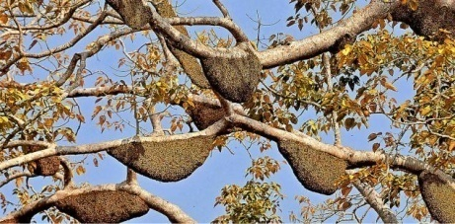
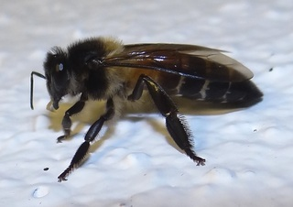
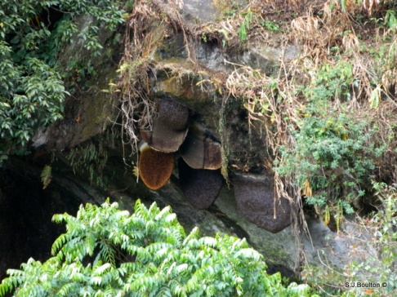
يخرن العسل في الجانب العلوي من القرص وتحتل الحضنة الجانب السفلي وتربى الشغالات في عيون سداسية مساوية في حجم قطاعها العرضي لمثيلاتها في أقراص النحل الغربي، ولكن بعمق يساوي ضعف عمق العين السداسية للنحل الغربي، بالتالي يبلغ طول شغالة النحل العملاق ضعف شغالة النحل الغربي، كما أن ذكور النحل العملاق لا تختلف في حجمها على الشغالات حيث تربى في عيون سداسية تماثل العيون السداسية التي تربى فيها الشغالات. يتواجد النحل العملاق بجنوب آسيا في بلاد الهند وماليزيا وسيلان والصين واندونيسيا، ورغم أن هذا النوع غير مستأنس فان إنتاجه من العسل يشكل ما نسبته 60-70% في الهند.

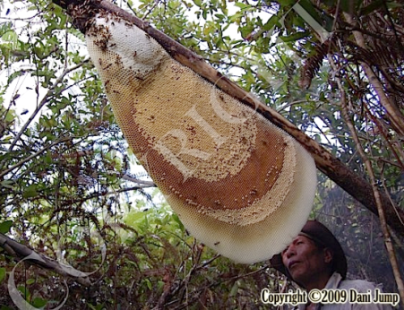
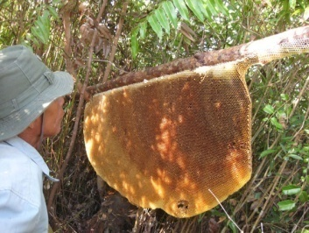
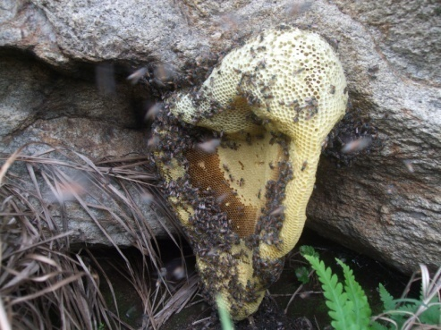

- النحل الصغير Little bee (Apis florea)
يعتبر من أصغر أنواع النحل المعروفة حجما واقدرها على تحمل درجات الحرارة العالية والتي تصل أحيانا إلى 50مْ، ويبني قرصا واحدا صغير الحجم من الشمع بحجم كف اليد في أفرع الشجيرات والأشجار ذات الارتفاع المنخفض والقريب من سطح الأرض، ويبلغ حجم القرص 15×15 سم، ويجمع هذا النوع كميات صغيرة من العسل الذي يشتهر بفوائده الطبية في مناطق تواجده و معيشته وهي الهند وماليزيا وتايلاند واندونيسيا. وهو يتصف بالوداعة المتناهية، لذا نادرا ما يهاجم الإنسان؛ حيث لا يستطيع دفع آلة اللسع في الجلد، كما أن كمية السم المحقونة تكون صغيرة. وهو ميال للهجرةEmigration والتطريد (Swarming) حيث أن الهجرة هي طريقة يتّبعها هذا النوع من النحل إذا ما حل فصل الجفاف وأصبح المرعى لايلبي حاجته من الغذاء، فيهجر فيها أفراد الطائفة مكانهم إلى مكان جديد تتوفر فيه حاجتهم، وتسمى هذه الهجرة بهجرة الجوع Hunger Emigration. أما التطريدSwarming فيعرف على انه غريزة طبيعية (الطبيعي) تحركها العوامل والظروف التي تؤثر على الطائفة فتخرج الملكة القديمة مع مجموعة من شغالات الخلية فيحدث عندما تزدحم الخلية ويصبح عدد الأفراد كبيرا حيث تعمل الشغالات على بناء البيوت الملكية الجديدة للحصول على ملكات جديدة عذراء، وبعد فقس أول بويضة ملكية (تقتل الملكات من قبل الملكة الجديدة أو الملكة الأم) ثم تهاجر الملكة الأم مع عدد من الشغالات المختلفة الأعمار لتكوين طائفة جديدة مستقلة؛ وهي الطريقة الطبيعية للتطريد في النحل و بها يزيد من عدد طوائفه. يخزن النحل الصغير العسل في أعلى القرص وتكون حضنة الشغالات في الوسط يليها حضنه الذكور ثم بيوت الملكات في الطرف السفلي للقرص.
- النحل الشرقي (الهندي) Apis Indica& Apis cerana:-
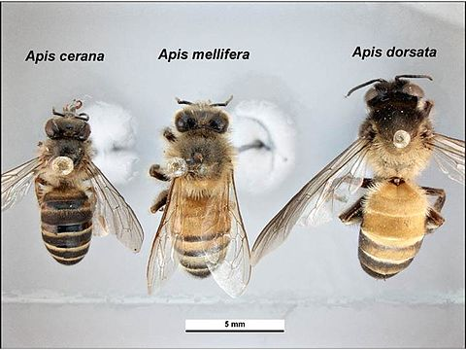
يحتل النحل الشرقي مركز الوسط من حيث حجم أفراده فهو يقع بين النحل العملاق والنحل الصغير، و يسكن تجاويف الأشجار والفجوات ويبني عدة أقراص متوازية من الشمع، و يختلف حجم هذه الأقراص باختلاف الطائفة والحيز الذي تسكنه. النحل الشرقي شديد الميل للتطريد وتظهر بالطائفة الأمهات الكاذبة بعد فقد الملكة مباشرة ؛ كما أن تطريده يختلف عن ذالك المعروف في الخلايا المستأنسة والشائعة في الوقت الحالي، حيث أنه أثناء الطيران التزاوجي يصحب الملكة عددا من الشغالات إلى جانب الذكور، وبعد التلقيح تلازم الشغالات الملكة وتكوّن طردا يعطي طائفة جديدة فيما بعد. وأماكن تواجد هذا النوع من النحل هو الهند وسريلانكا.

- النحل الغربي (العسل) mellifera Apis:ـ
وهذا النوع وكما هو معروف يحتل المرتبة الأولى في إنتاج العسل تجاريا حيث أظهر تفوقا كبيرا على النحل الشرقي من حيث الاستقرار في خلاياه التي لا يرحل عنها.
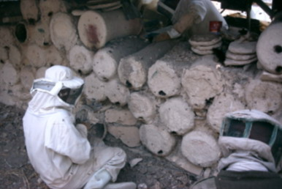
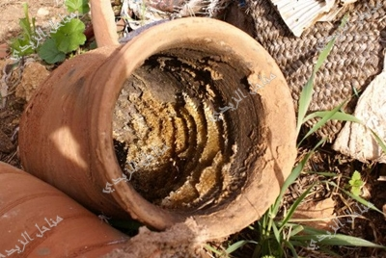
وتحوي المستعمرة الواحدة على مجموعة من الاقراص الشمعية المتوازية بعضها مع بعض حيث يتراوح اعدادها من 8 الى 10 اقراص ، ويعتبر النحل الشرقي والنحل الغربي من الانواع التي استطاع الانسان منذ الاف السنين أن يبني لها الخلايا ويهجنها ، فقد كان قديماً يربيها في الاوعية الفخارية او السلال الاسطوانية التي تبنى من الطين والقش والتي لا تزال تستخدم الى الان في تربية النحل في شمال العراق .

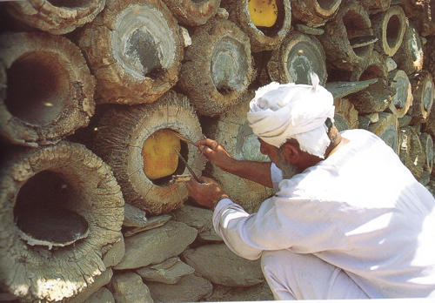

ولكن طور بعض الباحثين هذه الخلايا الى الخلايا الحديثة المعروفة الان والتي ادى استخدامها الى زيادة انتاج العسل الى كميات كبيرة وسهّل من عملية العناية بالنحل وتكثيره ، وبما أن النحل الشرقي والغربي يمتازان ببناء اعشاشهم في الاماكن مخفية فقد سهلت هذه العملية من تربيته ونشره في اماكن واسعة من العالم ، كما تعود هذا النحل على تخزين العسل وحبوب اللقاح بكميات كبيرة ليستعملها في مواسم شحة الرحيق وحبوب اللقاح أثناء الشتاء البارد في اوربا والشرق الاوسط أو في الصيف الشديد الحرارة في المناطق الاستوائية وشبه الاستوائية مما أسهم في انتشار هذين النوعين من النحل ، أما الكبير والنحل الصغير فلم ينتشر أنتشاراً عالمياً نظراً لتعودهما على بناء اعشاشهم في الاماكن المكشوفة وصعوبة نقلها وقلة كميات العسل وحبوب اللقاح التي يخزنها .
ويمتاز النحل الغربي بصفاته الجيدة المرغوبة مما ساعد على انتشاره في معظم اجزاء العالم بهدف استغلاله اقتصادياً في انتاج العسل او بتهجينه بالسلالات المحلية لانتاج هجين ممتاز .
أن تطور طرق البحث العلمي ساهم بدرجة كبيرة في تطوير وتحسين النحل والحصول على سلالات نقية جداً ففي السابق كانت عملية الاحتفاظ بنقاوة أي سلالة مستوردة تعد عملية مستحيلة وصعبة ، لان تلقيح الملكةيتم أثناء طيرانها ولا يمكن حينها معرفة سلالة ونقاوة الذكر الملقح لها ، ولكن بظهور جهاز التلقيح الصناعي مؤخراً قد ساعد على الحصول على سلالات نقية جداً دون خلط وخاصة عند نقلها من موطنها الأصليإلىالأماكن الجديدة المراد تربيتها بها .

الصفات الرئيسية التي تستخدم في التمييز بين السلالات المختلفة لنحل العسل
- اللـــــــــون :
يختلف لون بعض الحلقات البطنية مابين الاصفر والاسود وتتميز كل سلالة بلون خاص يميزها عن السلالات الاخرى ومع ذلك فلا يمكن الاعتماد كلياً على اللون في تمييز السلالات ولهذا يستخدم مع صفات اخرى .
- طول اللسان :
تختلف بعض السلالات عن بعضها في طول اللسان فالكرينيولي مثلاً يمتاز بطول لسانه أذ يبلغ في الشغالة 6,35ملم في حين ان السلالة المحلية العراقية يبلغ طول لسان الشغالة فيها ما يقارب 5,30ملم وهذا الاختلاف قد يصل الى 25% فيما بين بعض السلالات ، وتعد صفة طول اللسان من الصفات الجيدة لما لهذه الصفة من أهمية في جمع الرحيق من قواعد الازهار .
- الحجم :
يمكن ملاحظة الاختلافات في حجوم السلالات المختلفة بالعين المجردة ، وتعد السلالات المنتشرة في شمال افريقيا من السلالات الصغيرة الحجم في حين السلالات المنتشرة في اوربا تمتاز بكبر حجمها ، واختلاف حجم الحشرة قد يؤثر على الكثير من الاجزاء الاخرى ، وبصورة عامة يمكن القول بأن السلالات الصغيرة الحجم تمتاز بطول ارجلها ولسانها واجنحتها بالنسبة الى حجم جسمها .
- الشعيرات :
تختلف اطوال الشعيرات التي تغطي جسم الحشرة في السلالات المختلفة كما يختلف تبعاً لذلك لونها وكثافتها .
- تعريق الاجنحة :
وتعد من أهم الصفات التقسيمية التي يمكن ان تميز فيها السلالات والانواع المختلفة للنحل .
- شكل غدد الشمع وحجمها :
ويمكن استخدام هذه الصفة في تحديد السلالة اذ يختلف حجم وشكل غدد الشمع في السلالات المختلفة .
- عدد الخطاطيف :
الخطاطيف هي أشواك شصية على الحافة الأمامية للجناح الخلفي وتختلف في عددها بين سلالة واخرى ، فمثلاً عددها في الكرينيولي أكثر من تلك الموجودة في القوقازي والايطالي .

وقد تستخدم مواصفات اخرى في تحديد السلالة مثل طول الجناح وعرضه وطول الفخذ وطول الساق وطول العقدة القاعدية لرسغ الرجل الخلفية وغيرها .

ا استعمل القش المجدول في صنع القفير وكثيراً ما كان يطلى بالطين لتقليل نفاذيته للهواء والبرودة والحرارة
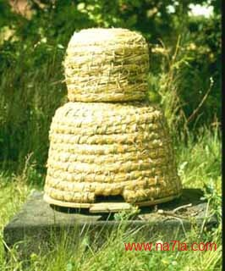

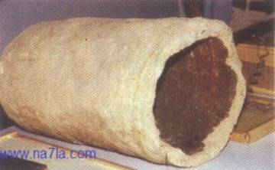 بقايا قفير مصنوع من الطين وقد طلاه النحل من الداخل بالعكبر

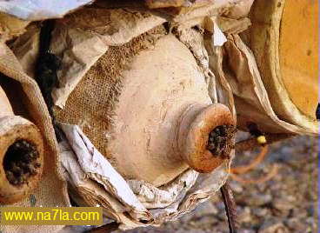 قفير من الفخار مستعمل الآن في اليمن وأماكن أخرى.

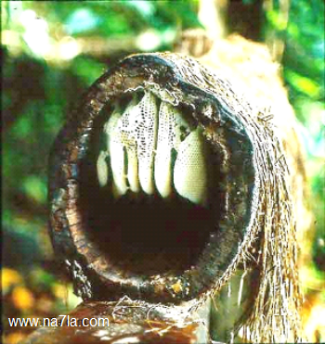 قفير صنع من تجويف جذع شجرة.

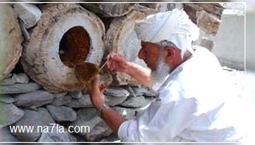 مازال القفير يصنع من تجويف جذع نخلة في عمان والسعودية.

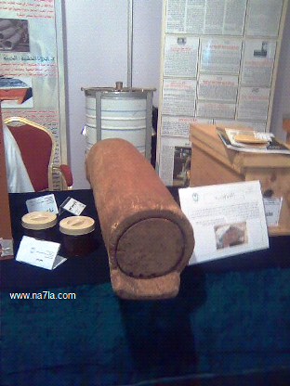وهذا قفير مصنوع بعناية من تجويف عمود خشبي معروض في المعرض المرافق لمؤتمر النحالين العرب بالسعودية.

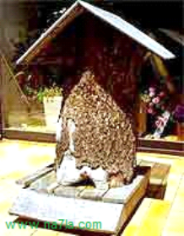جذع شجرة مجوفة سكنها النحل فقطعها النحال وأحضرها لمنحله وعمل لها غطاء وقاعدة.

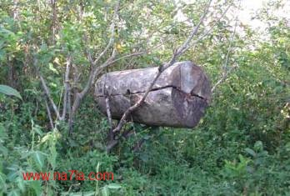في أفريقيا يضعون صندوق ليسكنه طرد نحل أو أنهم يضعون فيه طرد ويعلقونه على شجرة

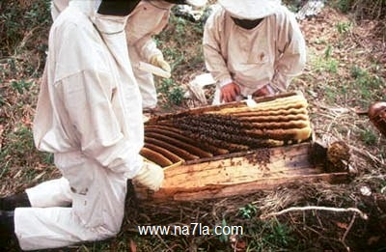وهذا هو الصندوق بعد فتحه ويبدو كيف بنى النحل الشمع!.

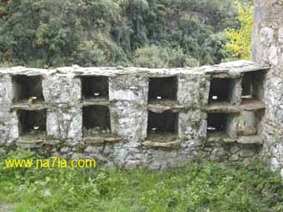خلايا مصنوعة من صفائح حجرية وجدت في اليونان.
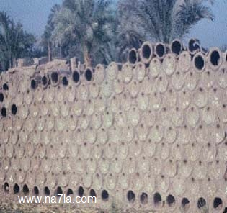مازالت الخلايا الطينية منتشرة في مصر وسوريا وبلدان أخرى.

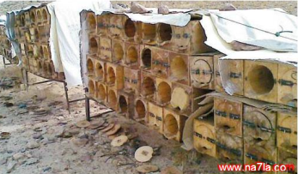ثم أخذ النحال في سوريا والسعودية يصنعها من ألواح خشبية بمقاييس مشابهة لمقاييس خلية الطين: دائرية من الداخل،

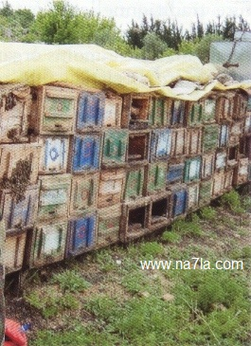أو مربعة دون طبقة داخلية. أما طولها فيتراوح بين 65 سم و120 سم.
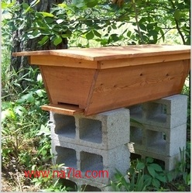وفي كينيا ابتدعوا خلية خشبية بجدران مائلة وعوارض علوية يبني عليها النحل أقراص الشمع دون أن يلصقها بالجوانب مما يسهل رفعها والكشف عليها.

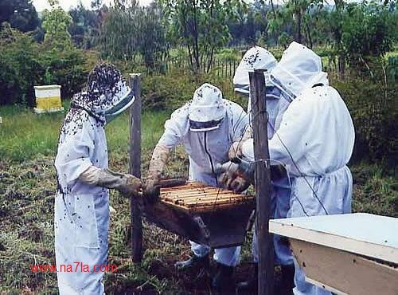في الخلية الكينية يسهل رفع أقراص الشمع والكشف عليها. وتعلق عادة على عمودين أو شجرة لحمايتها من النمل.

المحاضرة الثالثة

سلالات نحل العسل Races of Honeybees

ويمكن تقسيم النحل الغربي (Apis Mellifera) من حيث اللون الى ثلاث مجموعات هي :
- مجموعة النحل الاصفر Yellow Bees
- مجموعة النحل السنجابي (الغامق) Dark Bees
- مجموعة النحـــــل الاســــــــــــــــــــــود Black Bees
وهناك علاقة وثيقة جداً بين الوان النحل والمناخ ، فالنحل الذي يعيش في المناطق المعتدلة ذات الشمس المشرقة يكون لونه افتح من النحل الذي يعيش في المناطق الباردة كثيرة الغيوم ، واما أهم الصفات لكل مجموعة من المجموعات التي ذكرت اعلاه فهي كالاتي :
أولاً : مجموعة النحل الاصفر Yellow Bees
وهي منتشرة في حوض البحر المتوسط وتضم السلالات الاتيــــة :
- النحل المصري Apis Mellifera fasciata
ويمتاز بصغر حجمه وتكون الحلقات البطنية الاربعة الاولى صفراء داكنة مع أشرطة من الزغب الابيض في نهاية كل حلقة ، ومؤخرة البطن بنية وباقي الحلقات ذات لون بني لامعويغطي جسمها كله بشعيرات رمادية مبيضة ، ولون بطن الملكة اصفر نحاسي ، وضعف انتاجها للبيض ، ويميل هذا النحل الى التطريد، وكمية العسل التي يجمعها متوسطة ، وهو ميال الى الشراسة ويهاجم كل من يتقرب من خليته ، وشغالاته ذات خرطوم قصير يترتب عليه قلة حمولتها من الرحيق ، وتكون اجنحتها صغيرة.
- النحل الايطالي Apis Mellifera Lugistica
موطنه الاصلي ايطاليا ثم انتشر في جميع انحاء العالم وهو من اكثر السلالات انتشاراً اليوم ، وعادتاً يكون اصغر حجماً من النحل السنجابي ونهاية البطن مدببة نوعاً ما ، وهذا النحل جميل المنظر تتميز شغالاته بان الحلقات الثلاث البطنية الاولى فيها صفراء اللون محاطة بأشرطة سوداء اللون والحلقات البطنية الاخيرة سوداء والارجل بنية اللون ، ولن بطن الملكات أصفر بدرجات متفاوتة ، ويعتبر هذا النحل هادئ ويتحمل البرد الشديد وهو قليل الميل للتطريد ويدافع عن خليته ضد السرقة ، تتميز شغالاته بكونها جماعة للعسل وتنتج الملكة كمية كبيرة من البيوض ولايجمع مادة البروبوليس الا بكميات ضئيلة ، وتتميز شغالاته ايضاً بكونها تنتج شمعاً ابيض اللون يصلح لأنتاج قطاعات العسل وهو مقاوم لديدان الشمع ومرض تعفن الحضنة الاوربي ، ومن عيوبه انه ميال للسرقة وشغالاته لا تحكم قفل عيون العسل بالاغطية الشمعية
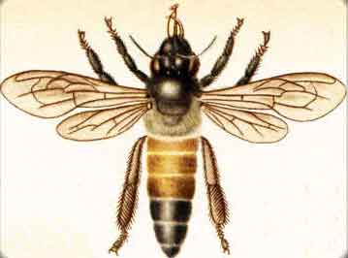

- النحل القبرصي Apis Mellifera Cypria
يستوطن جزيرة قبرص ، هذا النوع من النحل يُعتقد أنّه هجين من السلالة السوريّة، والفلسطينيّة، والإيطاليّة، وهو أشبه بالنحل الإيطاليّ، ولونه أصفر،الحلقات البطنية الثلاث او الاربع الاولى في الشغالات لونها برتقالي ، وتنتشر على جسمها شعيرات صفراء فاتحة ، في قاعدة الصدر درع اصفر هلالي يميز هذه السلالة عن غيرها ، اما الملكة فصغيرة وبطنها طويلة ونحيلة بها اربعة حلقات برتقالية اغمق لوناً من لون الشغالات التي نهاية بطنها سوداء لامعة والملكة عالية الانتاج من البيض وهو يتحمل الظروف الجوية القاسية وجمّاع للعسل ولايميل للتطريد وشرس جداً يدافع عن خلاياه بشدة وميال لجمع مادة البروبوليس .
- النحل السوري Apis Mellifera Syriaca
موطنه سوريا وفلسطين ولبنان وهو شبيه بالنحل الايطالي والقبرصي ويوجد منه صنفان الصنف الاول صغير الحجم يسمى بالنحل السيافي وفيه الحلقات البطنية الاوى للشغالة صفراء اللون ونهاية البطن مدببة وهو نحل ضعيف الانتاج للعسل وشرس الطباع وميال الى التطريد ، اما الصنف الثاني فهو اكبر حجماً من الصنف الاول ويسمى بنحل الغنامي ولونه غامق يميل الى السواد ويغطي بطن الشغالة شعر رمادي وهو نحل هادئ الطباع انتاجه من العسل اكثر بقليل من الصنف الاول .
- نحل الاناضول Apis Mellifera Anatolica
موطنه الاصلي تركيا وهو نحل صغير الحجم ذو لون برتقالي غامق ويمتاز بكثير من الصفات الجيدة اذ انه هادئ الطباع عالي الانتاج للعسل ولا يميل للتطريد وملكاته بياضة وعمرها طويل ويمتاز ايضاً بقابليته العالية على تحمل برد الشتاء ولكنه يميل الى جمع مادة البروبوليس بكثرة ويبني عيوناً سداسية غير منتظمة .

ثانياً : مجموعة النحل السنجابي Dark Bees
وتنتشر هذه المجموعة في جنوب شرقي اوربا ومنطقة بحر قزوين وتضم السلالات التالية :
- النحل القوقازي Apis Mellifera Caucasica
موطنه الاصلي المناطق الجبلية في القوقاز ويمتاز بلونه السنجابي الجذاب وبلسانه الطويل جداً (أطول من 7.2 ملم)وكذلك طول ارجله الخلفية وهو هادئ جداً ويمكنه تحمل درجات الحرارة المنخفضة ، ويكون قليل الميل للتطريد ويكون ميالاً للسرقة ، نشط جداً في جمع العسل ولكنه يجمع كميات كبيرة من البروبوليس وغير مقاوم للامراض التي تصيبه ، ولقد شارك هذا النحل بدور هام في إنتاج الهجن، ولقد كان للهجين الأول مع الكرنيولي صفات ممتازة، أما تهجينه مع السلالات الصفراء أنتج هجناً ذا صفات غير مرغوبة.
- النحل الكرنيوليApis Mellifera Carnica
موطنه الاصلي منطقة كرينولا في يوغسلافيا ويمتاز بلونه السنجابي المبيض الجذاب والبوصلة البيولوجية أو حاسة التوجيه قوية جدا لهذا يعيش في الجبال.وبطول لسانه (6.4 - 6.8 ملم)،وبدفاعه المستميت عن خليته ضد السرقة والسلالة تمتاز ايضاً بكبر حجم العاملات والملكة نشطة بياضة ، والنحل الكرنيولي هادئ معروف بكثرة انتاجه للعسل وتحمله للبرد ولايميل للسرقة ولكنه يميل الى التطريد وقليل المقاومة لمرض الشلل والنوزيميا ، في الشتاء يستهلك نصف كمية الغذاء الذي يتغذى عليه النحل الايطالي بمعنى أخر أن سلالة الكرنيولي سلالة موفرة واقتصادية، يعتبر النحل الكرنيولي من أذكى أنواع النحل في العالم حيثُ يقوم بتوزيع الطعام على حسب الظروف المحيطة به , فإذا كانت الظروف ملائمة تم توزيع الغذاء بكميات كبيرة وإذا كانت سيئة اقتصد في ذلك, لذلك أعدادهم قليلة في الشتاء مقارنتاً بجميع أنواع السلالات , لان الملكة لا تضع البيض خوفاً من المجاعة.
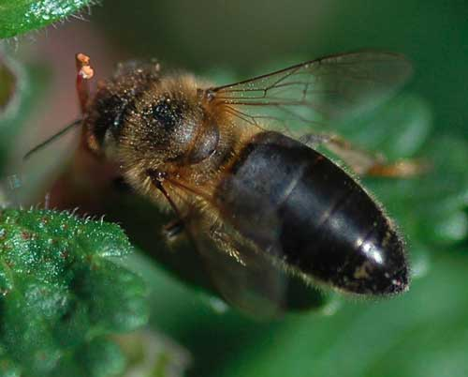

ثالثاً : مجموعة النحل الاسود Black Bees
ويقسم الى :
- النحل الالماني Apis Mellifera Lehzeni
موطنه النرويج والسويد وانكلترا وشمال المانيا ، لون الشغالة قهوائي غامق الى الاسود ولسانها قصير مقارنة ببقية الانواع ، وهو نحل شرس الطباع ميال الى السرقة قليل الانتاج ميال الى التطريد وقليل المقاومة لكثير من الامراض التي تصيب النحل .
- نحل شمال افريقيا Apis Mellifera Itermissa
موطنه الاصلي شمال افريقيا في المناطق الشمالية من المغرب الكبير باستثناء ليبيا وموريتانيا والصحراء الغربية ، وهو الاكثر تربية بين باقي الاصناف الأخرى ، وهو نحل صغير الحجم أسود اللون عليه شعرات قصيرة قليلة العدد ويكون حاد الطباع ميال للتطريد ولكنه ممتاز في انتاج العسل تحت الظروف الجوية السيئة .
تعد سلالات النحل (الكرنيولي – القوقازي – الايطالي ) من أهم السلالات وأكثرها انتشاراً في العالم ، وفي معظم بلدان العالم يتم اختيار احد هذه السلالات لتهجينها مع السلالات المحلية الموجودة في تلك البلدان لغرض انتاج هجين جيد المواصفات والانتاجية .

سلالات النحل العراقي
يعيش النحل العراقي في الاصل معيشة برية ويوجد منه صنفان احدهما يعيش في شقوق الجبال في المناطق الجبلية ويطلق عليه اسم النحل الوحشي وهو شرس الطباع ميال للتطريد ضعيف الانتاج ولونه قهوائي غامق .
اما الصنف الثاني وهو المنتشر بين كافة النحالين في العراق ، فيمتاز بهدوئه النسبي وسهولة تربيته في الخلايا القديمة والحديثة ولونه فاتح وهو لا يميل الى بناء البيوت الملكية وملكته بياضة نشطة تلائم مناخ العراق ، ويكون مقاوم لمعظم الامراض التي تصيب النحل ، انتاجه للعسل متوسط ويسمى باسم النحل الغنامي ولكن من عيوبه يميل الى السرقة ويستهلك كميات كبيرة من العسل في موسم شح الرحيق ولا يميل الى جمع الرحيق وحبوب اللقاح عند ارتفاع درجة الحرارة صيفياً .

الصفات القياسية الواجب توفرها في سلالة نحل العسل المنتجة
- يجب ان تكون الملكة ملقحة وبياضة وأن تبدأ بوضع البيض في وقت مبكر في بداية الربيع قبل موسم التزهير .
- ان لا تميل الشغالات لوضع البيض (الامهات الكاذبة).
- ان تكون الشغالة نشطة في البحث عن مصادر الرحيق وحبوب اللقاح .
- ان تكون الشغالة ذات قدرة عالية في جمع الرحيق وحبوب اللقاح .
- ان لا تميل الشغالة لجمع مادة البروبوليس التي تعيق العمل داخل الخلية .
- ان يكون النحل هادئ الطباع فيسهل عملية الاعتناء به .
- يفضل ان يكون الشمع ناصع البياض والعيون السداسية منتظمة فيسهل عملية وضع البيض بالنسبة للملكة .
- ان يكون النحل مقاوماً للظروف الجوية والامراض .
- ان لا يميل الى السرقة وان يكون شديد الدفاع عن الخلية ضد الدخلاء .
- انتظام الشغالة في تخزين العسل وحبوب اللقاح فيفضل ان يكون العسل مخزوناً في اقراص لا تحوي على حبوب اللقاح التي تؤثر على طعم ولون العسل عند فرزه .

التطريد الطبيعي
صفة غريزية تحركها العوامل والظروف التي تؤثر على الطائفة فتخرج الملكة القديمة مع مجموعة من شغالات الخلية ويحدث التطريد عادة عند ازدحام الخلية بالنحل وامتلاء عش الحضنة باليرقات والعذارى وحبوب اللقاح .
أسباب التطريد
- التطريد غريزة طبيعية تحركها ظروف وعوامل خاصة ، وبعض السلالات تميل للتطريد وتبني بيوت ملكات بكثرة مثل النحل السوري والمصري وتوجد سلالات قليلة الميل للتطريد كالايطالي والقوقازي.
- تطرد الطوائف ذات الملكات المسنة التي قل وضعها للبيض أكثر من الطوائف ذات الملكات الحديثة السن .
- ازدحام الخلية بالحضنة والشغالات وامتلاء عش الحضنة يسبب عدم توازن للطائفة فلا تجد الملكة مكاناً لوضع البيض .

ظواهر التطريد
العلامات الداخلية :
- امتلاء عش الحضنة وازدحام الطائفة بالشغالات قبل موسم الفيض ، حيث يقل سروح النحل بكثرة لعدم توفر مورد الرحيق .
- ظهور حضنة الذكور بكثرة على الاقراص الشمعية .
- وجود عدد كبير من بيوت الملكات .
- امتناع الملكة عن وضع البيض وتتحرك حركة سريعة على الاقراص .
- قلة سروح النحل قبل حدوث التطريد .
العلامات الخارجية :
- سماع طنين غير عادي وطيران النحل في اشكال دائرية ثم تدفق النحل خارج الخلية بأعداد هائلة.
- تجمع الشغالات خارج الخلية في اعداد كبيرة .
- طيران النحل بصعوبة وليس كالمعتاد .

حدوث التطريد
يخرج النحل من خليته عادتاً ما بين الساعة العاشرة صباحاً والثانية بعد الظهر ، ويتكون من الملكة الام وكثير من النحل المسن ويتبقى بالخلية النحل الصغير وقليل من النحل المسن .
وعادتاً تطير الملكة اولاً ويتجمع حولها النحل وقد يكون النحل مجموعة وتنظم اليه الملكة بعد ذلك وفي النهاية يتجمع على شكل عنقود متشابك مع بعضه البعض بواسطة الارجل ، ويكون تجمعهم على فرع شجرة قريب ويبقى كذلك في مكان تجمعه لبضع ساعات او ايام حسب الظروف الجوية ، بعدها يبحث النحل الكشاف عن مكان للمجموعة ليستقر فيه نهائياً ، واذا كانت الخلايا مزدحمة فقد تخرج مجموعة اخرى بعد اسبوع من خروج المجموعة الاولى وعندئذ تصحبه احدى الملكات العذارى .
طرق منع حدوث التطريد
- يجب عند انشاء المناحل انتخاب السلالات القليلة الميل للتطريد .
- التخلص من حضنة الذكور بكشطها اثناء الفحص .
- اضافة اقراص شمعية فارغة لايجاد مكان للملكة لوضع البيض ولتوسيع عش الحضنة .
- العناية بتهوية الخلايا وذلك برفع الابواب في الصيف وتهويتها جيدا .

السرقة بين طوائف النحل
السرقة هي عبارة عن هجوم نحل طائفة على طائفة اخرى ليسلبها غذائها وعادتاً تحدث السرقة بين الطوائف الضعيفة او عديمة الملكات او المقسمة حديثاً حيث يكون النحل في مثل هذه الطوائف قليل العدد فلا يستطيع الدفاع عن نفسه بمنع النحل السارق من الدخول لخلاياه .
علامات حدوث السرقة :
- يلاحظ امام مدخل الخلية التي تحدث عليها السرقة حركة غير عادية وطنين واشتباك النحل المهاجم مع نحل الخلية المهجوم عليها في قتال شديد ووجود عدد كبير من الشغالات الميتة امام مدخل الخلية .
- يشاهد النحل طائراً امام الخلية طيراناً غير عادي ويتعلق بعضه ببعض على شكل عناقيد حول حافة غطاء الخلية
- اذا تمكن النحل المهاجم من الدخول للخلية فأنه عند خروجه لا يطير في خط مستقيم على شكل قوس بسبب ثقل جسمه نتيجة لما يحمله من العسل .
أسباب حدوث السرقة
- تحدث السرقة في وقت نضب الرحيق وقلة الغذاء في الخلايا وترك النحل جائعاً .
- اذا تركت الخلية اثناء فحصها لمدة طويلة مفتوحة وكان بها اطارات محتوية على العسل فيجذب النحل اليها لسرقة ما بها من عسل .
- الاهمال بعدم احكام قفل غطاء الخلية جيداً .
- عدم توازن قوة الطوائف بالمنحل ووجود طوائف قوية واخرى ضعيفة فتكون عرضة للسرقة .
- تحدث السرقة عند عدم تغذية الخلايا دفعة واحدة فذلك يحمل الخلايا غير المتغذية على السرقة .
الخطوات الواجب اتباعها لايقاف السرقة :
- تضييق مدخل الخلية التي يهاجمها النحل القوي وذلك بوضع جزء من الحشائش الخضراء في مدخل الخلية .
- رش رذاذ من الماء البارد او محلول ملحي مخفف على النحل السارق بواسطة مرشات عادية .
- وضع بعض الاغصان المورقة امام وجهة الخلية ليعوق وصول النحل السارق الى مدخل الخلية.
- التدخين الشديد لفترة على الخلايا التي تحدث بها السرقة .
- اذا لوحظ ميل النحل للسرقة أثناء الفحص يوقف فتح الخلايا في الحال ، واذا لم تنجح الوسائل السابقة في ايقاف السرقة فيسد باب الخلية التي يهاجمها النحل وتنقل الى مكان اخر ويوضع مكانها خلية فارغة بها اطار به قليل من العسل فيدخل النحل السارق لهذه الخلية حتى يأتي على مافيها من العسل فيعرض عنها .
اما الخلية الاصلية التي نقلت من مكانها فيفتح مدخلها في صباح اليوم التالي مع تضييق فتحة المدخل لمدة يومين ثم تفتح كالمعتاد .
المحاضرة الرابعة

التركيب العام لجسم نحلة العسل
جسم نحل العسل مغطى بشعيرات كثيفة تجعل من الصعوبة جداً مشاهدة السطح الخارجي لجسم الحشرة وكذلك التقسيمات الخارجية لجسمها ، ويمكن مشاهدة ذلك بعد ازالة هذه الشعيرات او دراسة الطور الاخير للعذراء (اي قبل نمو الشعيرات) .
يتركب الجزء الخارجي لجدار جسم الحشرة أساساً من مادة الكيتين وسمك هذه المادة يتفاوت من منطقة الى اخرى في جدار الجسم ويطلق على هذا الجدار اسم الهيكل الخارجي .
يعمل الهيكل الخارجي على وقاية أجهزة الجسم المختلفة من المؤثرات الطبيعية الخارجية ، كما يعمل على ربط زوائد الجسم الخارجية وترتبط به كافة العضلات الداخلية للاجهزة المختلفة .
ويتألف جدار الجسم من ثلاث مناطق هي طبقة الكيوتكل وطبقة خلايا البشرة ثم الغشاء القاعدي ، أن الشعيرات التي تغطي جسم النحلة تنشأ من طبقة البشرة وكذلك غدد الشمع وغدد الرائحة والغدد اللعابية.
وينقسم الجسم الى ثلاث مناطق :
المنطقة الاولى : وتتكون من الرأس الذي يحمل أجزاء الفم والعيون وقرون الاستشعار ويتصل الرأس بالصدر بواسطة غشاء جلدي يسمح بحركة الرأس بمرونة فائقة ويتحرك الرأس بواسطة خمسة أزواج من العضلات التي تأتي من الصدر وتتصل بمؤخرة الرأس .
المنطقة الثانية : وهي الصدر ، وصدر النحل لا يشابه صدر معظم الحشرات ، فهو يتألف من أربعة حلقات وتسمى الحلقات الصدرية الأربع Mesosoma ، وهي الصدر الامامي والوسط ثم الخلفي اما الحلقة الرابعة فهي تمثل الحلقة البطنية الاولى أو ما يسمى Propodeum ، وكل حلقة من حلقات الصدر الحقيقية يتصل بها زوج من الارجل كما يحمل كل من الصدر الوسط والخلفي زوج من الاجنحة ، يطلق على الحلقات الصدرية الحاوية على الاجنحة والحلقة البطنية الاولى اسم Alitrunk .
المنطقة الثالثة : وهي منطقة البطن وترتبط منطقة البطن بمنطقة الـ Alitrunk بواسطة خصر رفيع .

المنطقة الاولى : الراس وزوائده
رأس الشغالة يشبه المثلث من الناحية الامامية وتقع العيون المركبة على جانبي كبسولة الرأس وهما لا يلتقيان في الشغالة والملكة ولكنهما يلتقيان عند قمة الرأس في الذكور . ووظيفتها الاساسية هي تمييز شكل وحركة وموقع الاشياء ، اما العيون البسيطة فهي ثلاثة وتشكل مثلث يقع في منتصف قمة الرأس في كل من الشغالة والملكة ولكنهما يقعان في جبهة الرأس عند الذكور ، ويعتقد الكثير من الباحثين انها عضو حساس للضوء وهي تستطيع ادراك التغييرات الجارية في شدة الضوء وتقوم بتنبيه الحشرة الى وجود أي أثر للضوء مهما كان بسيط ، وبذلك تكفل الإحساس الكامل بالضوء .
اما الفم فيقع في الثلث السفلي من الرأس ، وتعتبر أجزاء فم النحل من النوع القارض اللاعق ، حيث ان النحل يتغذى على غذاء صلب هو حبوب اللقاح وغذاء سائل هو الرحيق ، ويتألف الفم من الشفة العليا وسقف الحلق اللحمي وزوج من الفكوك العليا وزوج من الفكوك السفلى ثم الشفة السفلى ، اما الخرطوم فيتألف من اندماج الفكيين السفليين والشفة السفلى ، تستعمل الشغالة الفكوك العليا في جمع واكل حبوب اللقاح وعجن الشمع لبناء الاقراص الشمعية وتنظيف الخلية والدفاع وجمع واستخدام البروبولس .
اما قرون الاستشعار حيث تتركب من مجموعة من العقل يطلق على العقلة القاعدية بالاصل والعقلة الثانية تسمى بالعذق اما باقي العقل فتسمى بالسوط او الشمروخ حيث يتألف من 10 عقل في الملكة والشغالة اما الذكور 11 عقلة ، وظيفة قرون الاستشعار هي الشم واللمس حيث تستطيع ان تتحسس طريقها وان تهتدي الى غذائها وطائفتها .

المنطقة الثانية : وهي الصدر وزوائده
بينا سابقاً ان الصدر يتكون من ثلاث حلقات بالاضفة الى حلقة الـ Propodeum ، فاما الثلاث الحقيقيات فتسمى الاولى بالصدر الامامي Prothorax اما الحلقة التي تليها فتسمى بالصدر المتوسط Mesothorax والحلقة الثالثة Metathotax وهي التي تتصل بالحلقة البطنية الاولى .
وتتكون زوائد الصدر من ثلاثة ازواج من الارجل وزوجين من الاجنحة أي ان الصدر يحوي الاعضاء التي تمكن النحل من الحركة .
الارجل تتكون من ست عقل وهي
- الحرقفة : وهي العقلة الاولى للرجل.
- المدور : وهو يلي الحرقفة ويكون ذو شكل مثلث ويتصل بالحرقفة اتصالاً مفصلياً .
- الفخذ : وهو اكثر العقل قوة ومتانة ويتصل من قاعدته بالمدور اتصالاً ثابتاً .
- الساق : وهو العقلة التي تلي الفخذ وتكون مسطحة الشكل ومغطاة بغزارة بالشعيرات ، ان ساق الرجل الخلفية للنحل تكون مقعرة من سطحها الخارجي يعرف هذا التقعر بسلة حبوب اللقاح Corbiculum حيث تستخدمه الشغالة في جمع ونقل حبوب اللقاح والبروبوليس الى الخلية ، كما ان حوافها الخارجية مغطاة بشعيرات طويلة غير متفرعة .
- الرسغ : ويتكون من خمس عقل تحوي القاعدية منها للرجل الامامية على اخدود يطلق عليه منظف قرن الاستشعار Antenna Cleaner، وتحوي القاعدية ايضاَ في كافة الارجل على صفوف من الاشواك القوية يطلق عليها فرشاة حبوب اللقاح Pollen Brushes حيث تقوم بأزالة حبوب اللقاح من اجزاء جسم الشغالة ثم تجمعها وتدفعها نحو الاشواك الموجودة في ساق الرجل المقابلة ثم بعد ذلك تدفع حبوب اللقاح نحو سلة حبوب اللقاح وتضغطه وتجمعه.
- الرسغ الاقصى : وهي العقلة الاخيرة من الرجل وتحمل زوجاً من المخالب يحصران بينهما كيساً لحمياً يسمى الوسادة ، حيث تستخدم النحلة المخالب للسير على السطوح الخشنة اما الوسادة فتستخدمها عند السير على السطوح الملساء حيث تضغط الوسادة على السطح الاملس ثم تقوم الشعيرات الغدية الموجودة أسفل الوسادة بفرز مادة لزجة تساعد على التصاقها ، وتستطيع النحلة رفع الوسادة بعد ازالة الشد الموجود عليها .
اما الأجنحة فللنحلة جناحان رقيقان على كل جانب من جوانب الصدر ، ويتكون الجناح من طبقتين غشائيتين وبداخلهما توجد العروق الذي يعمل على دعم وتقوية الاجنحة ، والجناحان الأماميان أكبر من الجناحين الخلفيين والتعرق فيهم اكثر من الجناحان الخلفيين. وعندما تطير النحلة يرتبط الجناحان الأماميان والجناحان الخلفيان الصغيران بوساطة خطاطيف توجد على طول الحافة الامامية للأجنحة الخلفية ، تستطيع الأجنحة أن تتحرك إلى أعلى وأسفل، وإلى الأمام والخلف. وتستطيع النحلة أن تطير إلى الأمام وإلى الجوانب والخلف، كما أنها تستطيع أن ترفرف في مكان واحد في الهواء، ومعدل ذبذبة اجنحة الشغالة والملكة تتراوح بين 200 – 250 ذبذبة في الثانية في حين اجنحة الذكور لها ذبذبة اكثر من ذلك بكثير ولذلك تتمتع الذكور بقوة طيران عالية .

المنطقة الثالثة : وهي منطقة البطن والتي تظهر وكأنها مكونة من ست حلقات فقط والحقيقة هي ان بطن النحلة تتكون من عشر حلقات ، وتتميز منطقة البطن بعدم احتوائها على زوائد كما في ارأس والصدر ، ولكنها تحمل زوج من الاعضاء الهامة هما غدد الشمع والة اللسع ، وان غدد الشمع ماهي الا خلايا خاصة متحورة من خلايا الجلد توجد على السطح السفلي للحلقات الاربع الاخيرة المرئية من حلقات البطن ، كما وتوجد ايضاً في منطقة البطن غدد الرائحة الظهرية وتنعدم وجودها في الذكور وتفرز هذه الغدد رائحة خاصة تساعد على التفاهم بين الشغالات فقد تستخدم للتوجيه الى مكان وجود الرحيق وحبوب اللقاح بوفرة .
اما الة اللسع فهي عضو في البطن مكون من ثلاث قطع اسطوانية مرتبطة ببعضها ارتباطاُ وثيقاً فتكون عضو اللسع الذي يتواجد في الشغالات والملكة وينعدم في الذكور ، وتحتوي الة اللسع في الشغالة على خطاطيف منحنية الى الخلف يبلغ عددها تسعة او عشرة اسنان ، اما في حالة الملكات فالاسنان تكون ضعيفة وغير متكونة ، لذلك تكون ابرة اللسع في الملكة قوية وتنفذ بسرعة داخل الجسم ولاتفقدها ، اما الشغالة فتفقد الة اللسع مع الاجزاء الداخلية التابعة لها عند اللسع وتموت ، ومن من ملحقات الة اللسع كيس السم وغدة السم والغدة القلوية حيث تعمل هذه الاجزاء جميعها اثناء اللسع ، وتعتمد النحلة على إبر اللسع التي تُعَدُّ الوسيلة الوحيدة للدفاع عن مسكنها وحياتها. فتنتج الغدد المتصلة بإبرة اللسع مادة سامة تُدعى فينوم .

نحل العسل
نحـــــــــــــــــــــل العســــــــــــــــل
Honey bee

التركيب الداخلى Internal morphology
يمكن تقسيم الاجهزة الداخلية الى الجهاز الهضمى والاخراجى والتنفسى والتناسلى والدورى وبعض ملحقات الاجهزة كالغدد.
اولا : الجهاز الهضمى Digestive system
تنقسم القناة الهضمية الى ثلاث اقسام هي :
1- القناة الهضمية الامامية Fore-gut
2- القناة الهضمية الوسطى (المعدة ) Mid-gut
3- القناة الهضمية الخلفية Hind-gut
القناة الهضمية الامامية : تتكون ابتداءا من فتحة الفم ثم يوجد خلف الفم مباشرة حجرة غنية بالعضلات التى تجعلها تتحرك كمضخة ماصة Sucking Pump لسحب الرحيق خلال فتحة الفم تسمة البلعلوم او حجرة استقبال الغذاء ثم المرىء الذى يمتد خلف الرقبة ثم الصدر الى البطن حيث ينتفخ ويكون كيسا رقيق الجدر يسمى الحوصلة Crop او كيس الرحيق nectar sac او معدة العسل honey stomachولها القدرة على التمدد واحتلالها فراغا كبيرا فى البطن لتخزين الرحيق بها ويليها القونصة Gizzard التى تتحكم فى مرور الغذاء الى القناة الهضمية الوسطى فتعمل على حفظ الرحيق نقيا فى الحوصلة ويتم ذلك عن طريق صمام يسمى Proventricular valve ويتكون من اربعة فصوص مثلثة الشكل ويمتد الصمام للخلف فى المعدة وهذا يمنع اى غذاء من رجوعة من المعدة الوسطى الى الحوصلة وكذلك نتيجة لتعلق حبوب اللقاح بالشعيرات الدقيقة التى توجد على الصمامات وتجمعها فى جيوب خاصة ثم اتجاهها الى المعدة نجد ان الرحيق المخزن فى الحوصلة نقيا وخاليا من حبوب اللقاح .
المعدة الوسطى : انبوبية الشكل وخلاياها الطلائية بها الكثير من الانثناءات Folds التى تزيد من مساحة السطح الذى يقوم بعملية الهضم للغذاء والامتصاص وتقوم الخلايا الطلائية بإفراز الانزيمات وسوائل الهضم ، وبعد هضمها تمر هذه المواد المهضومة خلال الغشاء الذى يبطنها.
القناة الهضمية الخلفية : تتكون من الامعاء الدقيقة وكيس المستقيم الضخم الذي ينتهي بفتحة الشرج ، حيث تمر الفضلات خلال فتحة الشرج وتقوم القناة الهضمية الخلفية بامتصاص الماء الزائد وبعض الاملاح ، كما ان المستقيم يعمل على تجميع الفضلات وتخزينها اثناء فترة الشتاء حيث لا تستطيع النحلة الطيران خارج الخلية للتخلص من الفضلات ولذلك يلاحظ تضخم المستقيم اثناء فترة الشتاء .
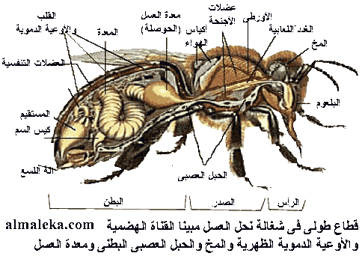

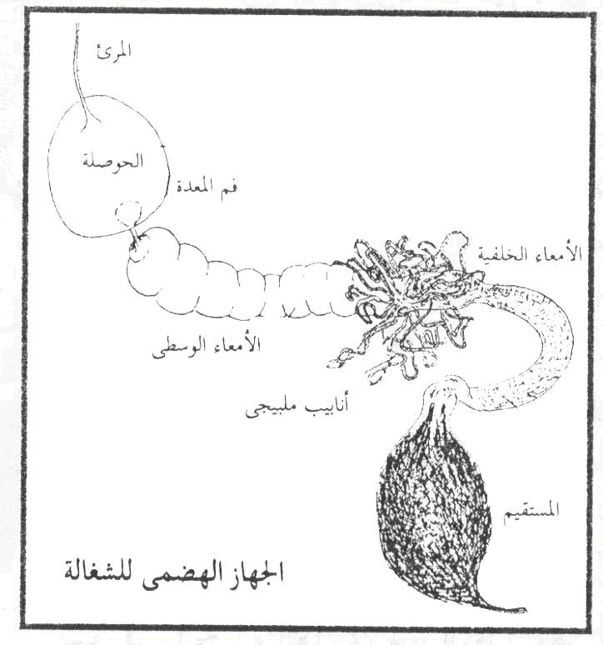
الرسم مطلوب
جهاز الإخراج The excretory system
أن فضلات عملية التمثيل الغذائي للنحل يتم التخلص منها بشكل اساس عن طريق انابيب مالبيجي ويساعدها في ذلك الأجسام الدهنية والخلايا الكلوية ، ويتخلص الجسم من CO2 وكمية قليلة من الماء عن طريق القصبات الهوائية ، وتكون انابيب مالبيجي في النحل صغيرة وطويلة ممتدة في تجويف البطن ويبلغ عددها 100 في الحشرة الكاملة النمو ويتكون جدارها من طبقة واحدة من الخلايا ، حيث تقوم الانابيب بإزالة الفضلات الموجودة في الدم ثم تفريغ هذه الفضلات في منطقة اتصال القناة الهضمية الوسطى بالقناة الهضمية الخلفية .

الجهاز العصبي The Nervous System
يعمل الجهاز العصبي في النحل – كما في الحشرات و الحيوانات الأخرى – كوسيلة إتصال محكمة بين أعضاء الحس التي تتأثر بالمنبهات الخارجية المستمدة من البيئة وبين الأعضاء الداخلية مؤدية إلى استجابة الحشرة لهذه المنبهات بطريقة متوازنة.
هذا وينقسم الجهاز العصبي من الناحية التشريحية إلى :
أولاً: الجهاز العصبي المركزي.
ثانياً: الجهاز العصبي الحشوي (السمبثاوي).
ثالثاً: الجهاز العصبي المحيطي .
أولاً: الجهاز العصبي المركزي Central Nervous System:
يكون هذا الجهاز القسم الرئيسي من الجهاز العصبي ، ويتكون من العقد العصبية Ganglia التي تتصل ببعضها بواسطة أحبال طولية تعرف بالروابط Connectives وأحبال مستعرضة تعرف بالموصلات Commissures وينقسم الجهاز العصبي المركزي على أساس درجة تجمع العقد العصبية إلى ثلاثة أجزاء هي:
- المخ 2- العقد تحت المريئية 3- الحبل العصبي البطني

1.المخ Brain: ويقع فوق مقدم المرئ ويعتبر المركز العقدي الظهري للرأس ويتركب من اندماج الثلاثة أزواج الأولى من القطع العصبية للجنين وينقسم إلى ثلاث مناطق وهي:

أ- المخ الأول
ويخرج من المخ الأول أعصاب العيون.
ب-المخ الثاني
وتخرج منه أعصاب قرون الاستشعار.
جـ- المخ الثالث
ويخرج منه زوج من الأعصاب تصل المخ بالعقدة تحت المريئية يعرف كل منها بالموصل حول المرئ ويخرج منه كذلك أعصاب أخرى تصله بالشفة العليا.
ــ يتميز مخ الذكر بكبره مقارنة ببقية الافراد ويعود السبب في ذلك الى كبر الفصوص البصرية .
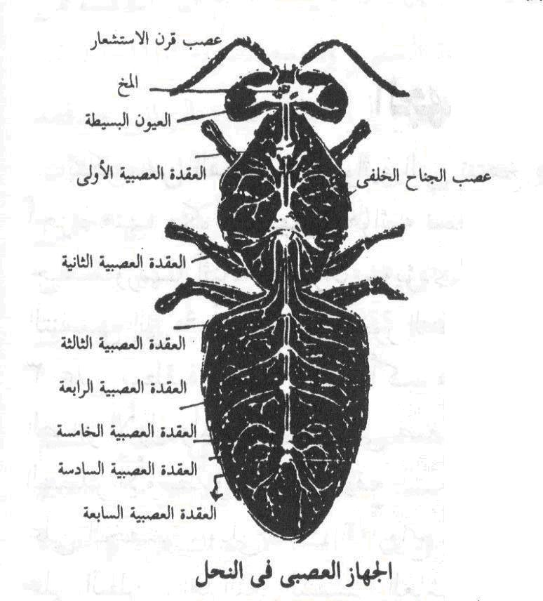
وتغذى عقدة تحت المرىء الفكوك العليا والسفلى والشفة السفلى ، ويتكون الحبل العصبى من سبع عقد عصبية الاولى تقع فى الصدر الامامى وتغذى الارجل الامامية والثانية تقع تقريبا بين الصدر المتوسط والخلفى وتغذى الصدر المتوسط والخلفى والحلقة البطنية الثانية ، اما فى البطن يوجد خمس عقد عصبية تغذى حلقات البطن من الثالثة حتى السابعة ، ويعتقد ان العقدة العصبية الاخيرة مكونة من عقد الحلقات من السابعة حتى العاشرة حيث انها تغذى الحلقات الخلفية من البطن .

ثانياً: الجهاز العصبي الحشوي (السمبثاوي).
- ويتألف من ثلاثة اجهزة فرعية :
1- الجهاز العصبي السمبثاوي المرئي
(وظيفته تغذية جهاز الدوران والقناة الهضمية الامامية بالاعصاب ) .
2- الجهاز السمبثاوي السفلي
(وظيفته تغذية الثغور التنفسية وتنظيم ميكانيكية فتحها وغلقها ) .
3- الجهاز العصبي السمبثاوي الخلفي
( وظيفته تغذية الجهاز التناسلي والقناة الهضمية الخلفية بالاعصاب )

ثالثاً: الجهاز العصبي المحيطي .

الجهاز الدوري The Circulatory System
الجهاز الدوري في النحل جهاز مفتوح في أكثر أجزاءه حيث يغمر الدم جميع أعضاء وأنسجة الجسم، ويتم الجزء الأكبر من دورة الدم في تجاويف الجسم وزوائده. وإذا استثنينا الإمتداد للوعاء الظهري الشبيه بالأورطي فلا يوجد بالنحل أوعية دموية بالمعنى الصحيح كالشرايين والأوردة التي توجد في كثير من الحيوانات المفصلية الأخرى ولكن يمر الدم أثناء دخوله وخروجه من الزوائد وعروق الأجنحة في تجاويف محددة تقابل الأوعية الدموية.
ويتكون من القلب وهو الجزء النابض والذى يقوم بعملية دفع الدم وكذلك الاورطة وهي عبارة عن تركيب انبوبي يتصل بالقلب من الجهة الامامية ويظهر كانه استمرارية للقلب ولكنه لا يحتوي على حجيرات ، ويمتد الاورطة خلال الصدر الى الرأس حيث تتفرع نهايته الى فرعين تفتح أسفل المخ ،
وينظم ايضا حركة الدم حجاب حاجز ظهرى يمتد من الحلقة الثالثة الى السادسة وأخر بطنى يمتد من الحلقة الثانية او الثالثة وحتى الحلقة السابعة ، والقلب مكون من 5 حجرات كل منها يحتوى على زوج من الفتحات الجانبية عبارة عن انبوبة متصلة بالقلب لا تحوى غرفا ويمتد فى الصدر الى الرأس حيث يفتح اسفل المخ ، ويندفع الدم للامام من غرفة الى غرفة عن طريق انقباضات منتظمة فى القلب ثم يندفع الى الاورطة ويصب الدم بجوار المخ حيث يندفع الى الخلف فى الصدر ثم البطن نتيجة حركة الحجاب الحاجز البطنى ثم الى الامام عن طريق الحجاب الحاجز الظهرى ، وبذلك يتحرك الدم للامام فى الجزء الظهرى وللخلف فى الجزء البطنى للحشرة .
والدم للونه اصفر باهت ويتكون من البلازما ويحوى خلايا عديدة ووظيفة الدم الرئيسية هى نقل الغذاء المهضوم الى الخلايا والانسجة المختلفة ونقل الفضلات للتخلص منها عن طريق انانبيب ملبيجى ولا يقوم بحمل الاكسجين كما فى الفقريات.
الجهاز التنفسى Respiratory system
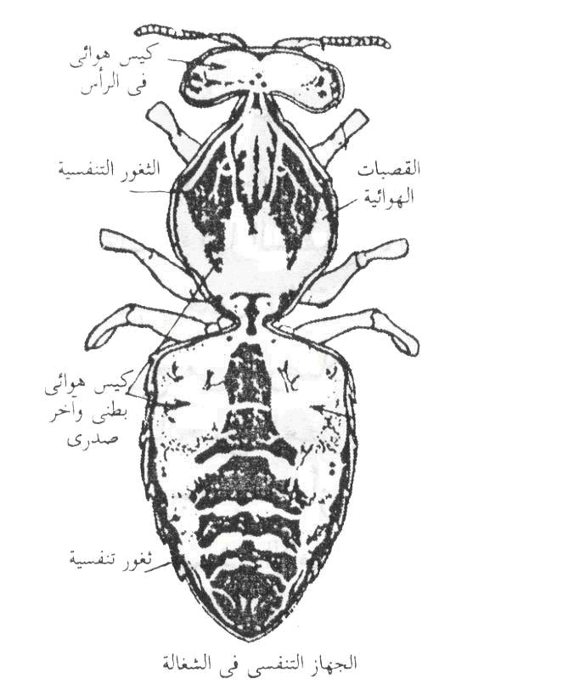
يتكون الجهاز التنفسى من قصبات هوائية Trachea تنتهى بتفرعات عديدة دقيقة تتصل نهاياتها بخلايا الجسم حيث يحدث تبادل الاكسجين وثانى اكسيد الكربون دون اى وسيط ويدخل الهواء عن طريق الثغور التنفسية الى غرف هوائية ذات جدر دقيقة هى عبارة عن انتفاخات من الافرع الطويلة للقصبات الهوائية تكون كبيرة الحجم فى الحلقتين الثانية والثالثة ويقل اتساعها فى مؤخرة الحشرة ، ومنها تخرج أفرع عديدة من القصبات الهوائية وتمتد الى الظهر والبطن ، والنحلة لها 10 ازواج من الثغور التنفسية الاول يقع بين الصدر الامامى والمتوسط وهو اكبرهما والثغر التنفسى الثانى صغير ويقع بين الصدر المتوسط والخلفى اما الثالث فيقع على ال Propodeum ، ويلى ذلك سته ثغور تنفسية فى البطن اما الثغر التنفسى العاشر فلا يرى من الخارج ، ولهذه الثغور التنفسية اجهزة لاغلاقها وفتحها للتحكم فى حركة تبادل الغازات .

الجهاز التناسلى Reproductive system
وظيفتة إنتاج الحيوانات المنوية فى الذكر وانتاج البويضات فى الانثى .
اولا : الجهاز التناسلى فى الانثى من مبيضين كل منهما يتكون من عدد كبير من الفروع 150 – 180 يتكون فيها البيض .
والطرف الامامى لها ينتهى بخيط رفيع يلتحمان سويا ويلتصقان بالجزء البطنى من القلب فى مقدم منطقة البطن وفى الطرف الخلفى للمبيض يوجد قناة المبيض وهذان يتقابلان ويكونان قناة مبيض مشتركة تتصل بالمهبل الذى يؤدى الى الفتحة التناسلية التى تقع فى قاعدة آلة اللسع وعلى الجزء الظهرى للمهبل توجد القابلة المنوية وهذه القابلة عبارة عن كيس كروى به الحيوانات المنوية ويوجد ايضا زوج من الغدد متصل بها بينما نجد الجهاز التناسلى فى الشغالة مختزل وكل مبيض يتراوح عدد فروعة ما بين 2- 12 فرعا على حسب نوع السلالة ، ويمكن لهذه الفروع من النمو وتصبح الشغالة واضعة وهذا تحت ظروف او حالات خاصة بالطائفة ، وعند نزول البيض من قناة البيض ودخولها الى المهبل يكتمل نموها .
ثانيا : الجهاز التناسلى فى الذكر Male reproductive organs
يتكون من خصيتين كل منها يشبه الكلية ومكونة من فصوص عديدة يحدث بداخلها تكوين الحيوانات المنوية ، وتفتح الفصوص فى وعاء ناقل وبالتالى يفتح هذا الوعاء الناقل فى وعاء اوسع منه يسمى الحوصلة المنوية seminal vesicle وهذا الجزء يحتفظ بالحيوانات المنوية المتكونة مؤقتا لحين التلقيح حيث تنغمس هذه الحيوانات المنوية رؤوسها فى جدار الحوصلة بينما ذيولها سائبة فى فراغها ، وتوجد غدد ملتصقة من القاعدة على هيئة حرف U ومنها تخرج انبوبة تعرف بالقناة القاذفة تؤدى الى القضيب ، ويتكون القضيب من ثلاث اجزاء :
الجزء الاول عبارة عن نتفاخ القضيب Bulb.
الجزء الثانى : عباة عن العنق وعلى جداره الظهرى زائدة تسمى Fimbriate Labe
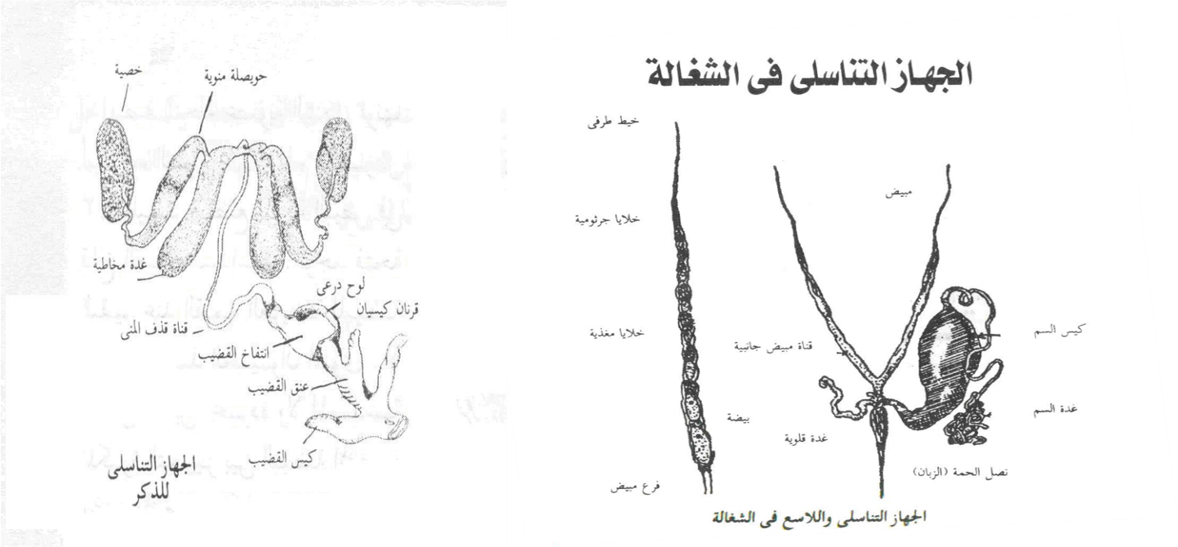
الجزء الثالث : عبارة عن كيس رقيق الجدار يسمى ال Bursa يحمل قرنا القضيب على جداره العلوى ويفتح هذا الجزء للخارج بفتحة واسعة فوق الاسترنة التاسعة

ــ حياتية افراد طائفة النحل The life of the Honey Bee
تتألف طائفة النحل من الملكة وعدة الاف من الشغالات وعدد قليل من الذكور ، ومن السهولة جدا التمييز بين الانواع الثلاثة السابق ذكرها عن طريق الفرق في الحجم فتكون اصغر الافراد هي الشغالة واطول الافراد هي الملكة اما الذكور فتتميز بأنها اضخم الافراد ، طبعا بالاضافة الى صفات اخرى .
كما تحوي الخلية بالاضافة الى الافراد الكاملة على نحل في مراحل مختلفة من النمو كالبيض واليرقات والعذارى والتي يطلق عليها بصورة عامة اسم الحضنة Brood .

الملكة the Queen
تحوي الخلية الواحدة عادتا على ملكة واحدة فقط ، ومن المحتمل في بعض الحالات ان يشاهد الملكة الام المسنة مع وجود ملكة فتية اخرى بنفس الخلية والاثنان يضعان البيض .
تمتاز الملكة الواضعة للبيض بعدة صفات منها طول جسمها وكبر حجم صدرها مقارنة بالشغالة ، وتكون اجنحة الملكة اقصر من طول جسمها وبطنها ذات نهاية مستدقة والة اللسع تكون عند الملكة مقوسة ذات تسنن ضعيف تستعملها في قتل منافستها ، وتستطيع الملكة استعمال الة اللسع دون ان تفقدها كما في حالة الشغالة ، وصفات الملكة ايضا انها ذات حركة بطيئة ويمكن مشاهدتها على الاقراص الشمعية تحيط بها مجموعة من الشغالات صغيرة السن والتي يطلق عليها التوابع .
ويكون مبيضا الملكة البيوضة ناميان بشكل جيد ويشغلان مساحة كبيرة من بطنها ولكن غدد الغذاء الملكي والشمع في الملكة تكون ضامر وغير فعالة ، وتكون امعاء الملكة صغيرة الحجم مقارنة بأمعاء الشغالة ، وتكون الفكوك العليا نامية بشكل جيد عند الملكة وتحتوي على خدوش بعكس فكوك الشغالة التي تكون ملساء ، ويكون لسان الملكة اقصر من لسان الشغالة اما قرون الاستشعار فيكونا في الملكة اطول مما هم عليه في الشغالة .

تلقيح الملكات Queen mating
تتلقح الملكة خلال 5- 10 ايام من خروجها من بيت الملكة والتلقيح يتم أثناء الطيران ولا تتلقح الملكة قطعياً داخل الخلية مهما كانت الظروف .
عند بدء موعد التلقيح تطير الملكة العذراء خارج الخلية لأجل اكتشاف موقع الخلية والمناطق المجاورة لها ويعرف هذا الطيران بطيران ماقبل التزاوج up- nuptial flight ثم يعقب الطيران بفترة قصيرة حسب الظروف الجوية طيران التزاوج والذي يتم فيه تلقيح الملكة ويكون عادتا عن الظهيرة ودفء الجو حيث تكون الذكور في أوج نشاطها ، وعادتا تستغرق فترة الطيران ما بين 2-30 دقيقة ، وكان من المعتقد سابقا بأن الملكة لا تلقح الا مرة واحدة اي من قبل ذكر واحد فقط ولكن قد دلت الابحاث والدراسات الحديثة على عكس ذلك اذ ظهر بان الملكة قد تتلقح ثلاثة او اربع مرات قبل وضعها البيض للحصول على اكبر كمية من الحيوانات المنوية وتتم التلقيحات خلال فترات متقاربة جدا لا تتعدى الاسبوع الواحد .

وضع البيض
يبدأ البيض بالنمو داخل مبايض الملكة مباشرة بعد التلقيح وتبدأ الملكة بوضع أول بيضة بعد يومين الى ثلاثة ايام من تلقيحها والملكة الجيدة تستطيع وضع ما بين 1500 – 2000 بيضة في اليوم الواحد في موسم الفيض العسل .
ينتج عن البيض الملقح يرقات الشغالات اما البيوض غير الملقحة فينتج منها يرقات الذكور ، والملكات التي لم تلقح جيدا تضع بيض غير ملقح ينتج عنه ذكور .

دورة حياة الملكة Queen life cycle
يوضع البيض الذي ينتج عنه ملكات في بيوت خاصة حيث تقوم الشغالات بتحضيره ويمتاز بكبر حجمه وشكله الذي يشبه البندقة ، وعادتا يقع البيت الملكي في اسفل القرص الشمعي واحيانا في منتصفه .
يفقس البيض الملقح الذي ينشأ عنه الملكات بعد مضي ثلاثة ايام من وضعه ثم تقوم الشغالات بتقديم الغذاء الملكي الى اليرقات الملكية لمدة خمسة ايام ، بعدها تمتنع اليرقة الكاملة النمو عن التغذية وتبدأ بنسج شرنقة حريرية حول نفسها حيث يستغرق نسج هذه الشرنقة يوما واحدا وبعدها تسكن اليرقة في طول راحة لمدة يومين ثم تتحول الى عذراء وتبقى في طور العذراء لمدة ثلاثة ايام تتحول بعدها الى حشرة كاملة ، وتتم دورة حياة الملكة من بيضة الى حشرة كاملة خمسة عشر يوما ً .

3 ايام تفقس 5 ايام تتغذى غذاء ملكي 1 يوم نسج شرنقة 2 يوم راحة 3 ايام تتحول الى حشرة كاملة
خمســــــــــــــــــــــــــــــــة عشـــــــــــــــــــــــــــــــــــــــــــر يــــــــــــــــــــــــــــــــــــــــوم

الشغالة The workers
وهي انثى ذات جهاز تناسلي غير مكتمل التكوين تنشأ من بيضة ملقحة ، لذلك فأن الشغالات ليس لها القابلية على التزاوج وانتاج بيض مخصب ، ولكنها في حالات استثنائية تستطيع ان تضع بيضا غير ملقح ينتج عنه ذكورا فقط .
الشغالة تعتبر اصغر افراد الطائفة حجما ويكون اعدادها عدة الاف وتمثل الغالبية العظمى لافراد الخلية ، وتمتاز بوجود أجنحة قوية تساعدها على الطيران لمسافات بعيدة وأرجلها معدة لجمع حبوب اللقاح وأجزاء فمها مهيأة لجمع الرحيق حيث تكون طويلة والفكوك العلوية مستديرة وملساء ، ورأس الشغالة مزود بالغدد البلعومية التي تنتج الغذاء الملكي ، كما ان بطنها مزودة بأربعة ازواج من الغدد الشمعية التي تفرز الشمع الذي يستخدم في بناء اقراص الخلية ، معدة العسل كبيرة الحجم لتخزين اكبر كمية من الرحيق والة اللسع غير مقوسة ذات تسنن حاد تستعملها الشغالة في الدفاع عن الخلية .
تقوم الشغالة بجميع الوظائف داخل الخلية وخارجها فهي مسؤولة عن تنظيف الخلايا وتغذية اليرقات وافراز الشمع وبناء الاقراص الشمعية وتهوية الخلية وحراستها وتربية الملكات وتخزين حبوب اللقاح وتحويل الرحيق الى عسل ثم خزنه وانضاجه ، كما تقوم بتغذية الملكة وكذلك الذكور ، وفي خارج الخلية تقوم بجمع حبوب اللقاح والرحيق والبروبوليس والماء وحماية الملكة عند التزاوج ، وتقضي الشغالة 21 يوم من عمرها داخل الخلية ثم تقضي بقية حياتها في العمل خارج الخلية .
عمر الشغالة
اكد الكثير من الباحثين بأن شغالة النحل تعيش لفترة اطول في فصل الشتاء قد تصل الى عدة شهور نتيجة لأحتفاظها بالبروتين داخل الاجسام الدهنية بعكس الصيف حيث تستهلك معظم البروتين والدهن المخزون في جسمها لكثرة الاعمال التي تقوم بها .
وقسم الباحث روش Rosch عام 1930 الاعمال التي تقوم بها الشغالة أثناء فترة حياتها الى الفترات الاتية :
- تربية الحضنة وتغذية الملكة وتنظيف الاطارات عندما يكون عمرها أقل من 12 يوم .
- فرز الشمع وبناء الاقراص بعد مضي 13-18 يوم .
- الحراسة والحماية بعد مضي 18-20 يوم .
- البحث عن مصادر الغذاء للخلية من 21 يوم الى حين موتها .
دورة حياة الشغالة The worker life cycle
يفقس البيض الملقح الذي تضعه الملكة في العيون السداسية المعدة لتربية الشغالات بعد مضي ثلاثة ايام من وضعه ، ثم تبدأ الشغالات بتغذية اليرقات الصغيرة بالغذاء الملكي في ثلاثة ايام الاولى من عمر الشغالة ثم تغذيتها بعد ذلك ولمدة يومين على خبر النحل والذي هو عبارة عن خليط من حبوب اللقاح والعسل ، وفي نهاية اليوم الخامس من تغذية اليرقة تمنع عن تناول الغذاء وتبدأ نسج شرنقة حريرية حول نفسها يستغرق صنعها يومين ، ثم تأخذ فترة راحة لمدة ثلاثة ايام وتتحول الى عذراء داخل الشرنقة خلال يوم واحد ، ثم تغلق الشغالات الحاضنة فوهة العيون السداسية الحاوية على العذارى بغطاء مسطح مصنوع من خليط الشمع وحبوب اللقاح فيكون الغطاء مسامياً يسمح بمرور الهواء اللازم لتنفس العذارء ، تبقى العذراء في حالة سكون لمدة سبعة ايام ثم تتحول الى حشرة كاملة تقرض غطاء العين السداسية وتستغرق دورة حياة الشغالة من البيضة الى الحشرة الكاملة 21 يوم .

3 ايام تفقس 3 ايام تتغذى غذاء ملكي 2 يوم خبز النحل 2نسج شرنقة 3 يوم راحة 1 التحول الى عذراء 7 ايام تتحول الى حشرة كاملة
واحـــــــــــــــــــــــــــــــــــــــــــــــــد وعشــــــــــــــــــــــــــــــــــــــــــــــــرون يــــــــــــــــــــــــــــــــــــــــوم
الذكور The Drones
ليس لذكر النحل اية اعمال نافعة تقوم بها عدا تلقيح الملكات العذارى ، وفي هذه الحالة فان الذكر الذي ينجح في تلقيح الكلة يكون مصيره الموت .
تقوم كل طائفة بترية مجموعة من الذكور (لاجل تلقيح الملكة) وعند وجود مجموعة من الخلايا في منطقة واحدة يقوم مربو النحل بأختزال عدد الذكور لدرجة كبيرة ورغم ذلك تظهر مجموعة لابأس بها من الذكور للقيام بالمهمة .
ويمكن تمييز الذكر عن الملكة او الشغالة بسهولة لان جسمه يكون اضخم واطول من جسم الشغالة ولكن بصورة عامة اقصر من جسم الملكة ، كما تلتقي عيونه المركبة في قمة الرأس وقرون استشعاره اطول من تلك الموجود في الملكة والشغالة حيث تحتوي على 13 عقلة بينما في الملكة والشغالة 12 عقلة .
اجزاء فمه تكون مختزلة لدرجة كبيرة ولسانه قصير وارجله غير محورة لجمع حبوب اللقاح وكذلك لا يحتوي على الغدد الشمعية ولا غدد الغذاء الملكي وتكون معدة العسل وجهازه الهضمي مختزلة ولكن اعضاءه التناسلية نامية بشكل جيد وفعال اذ تحتل فراغا كبيرا في البطن وليس للذكر الة لسع كما في الملكة والشغالة .
تنتج الذكور في الربيع عند توفر كميات كبيرة من الرحيق وحبوب اللقاح في الحقول ، والذكور الكاكلة تبقى في الخلية في هذه الفترة او عندما تكون الخلية خالية من الملكة ولكنها تجوع وترمى خارج الخلية عند شحة الرحيق خاصة في موسم الخريف والشتاء .
وعادة تقوم الشغالات بقرض اجنحة الذكور ثم تسحبهم من الارجل وقد تحاول لسعهم اثناء طردهم خارج الخلية وقد تضطر الشغالات الى لسع الذكور وقتلهم لغرض التخلص منهم ولكن الاكثر شيوعاً هو ان الشغالات تقوم بتجويعهم بابعادهم عن اماكن خزن العسل وحبوب اللقاح ومن ثم طردهم للخارج بعد ضعفهم .

دورة حياة الذكور The Drones life cycle
ينشا الذكر من بيض غير ملقح تضعه الملكة في العيون السداسية ، تفقس بعد ثلاثة ايام حث تقوم الشغالات الحاضنة بتغذية يرقات الذكور بالغذاء الملكي في الايام الثلاثة من حياتها ثم بخبز النحل في الايام الثلاثة الاخرى وعند اكمال اليرقة للنمو تمتنع عن التغذية ثم تبدأ بغزل شرنقة حريرية حول نفسها وخلال ثلاثة ايام عندما تنتهي من بناء الشرنقة تقوم الشغالات بسد فتحات الذكور بغطاء مرتفع تصمعه من الشمع وحبوب اللقاح حيث تسكن اليرقة داخل شرنقتها لمدة اربعة ايام وتتحول الى عذراء خلال يوم واحد ويستمر طور العذراء لمدة سبعة ايام بعدها تخرج الحشرة الكاملة ، وتتم دورة حياة الذكر من بيضة الى حشرة كاملة في مدة اربعة وعشرون يوم .

3 ايام تفقس 3 ايام تتغذى غذاء ملكي 3 يوم خبز النحل 3نسج شرنقة 4 يوم راحة 1 التحول الى عذراء 7 ايام تتحول الى حشرة كاملة
اربـــــــــــــــــــــــــــــــــــــــــــــع وعشــــــــــــــــــــــــــــــــــــــــــــــــرون يــــــــــــــــــــــــــــــــــــــــوم

